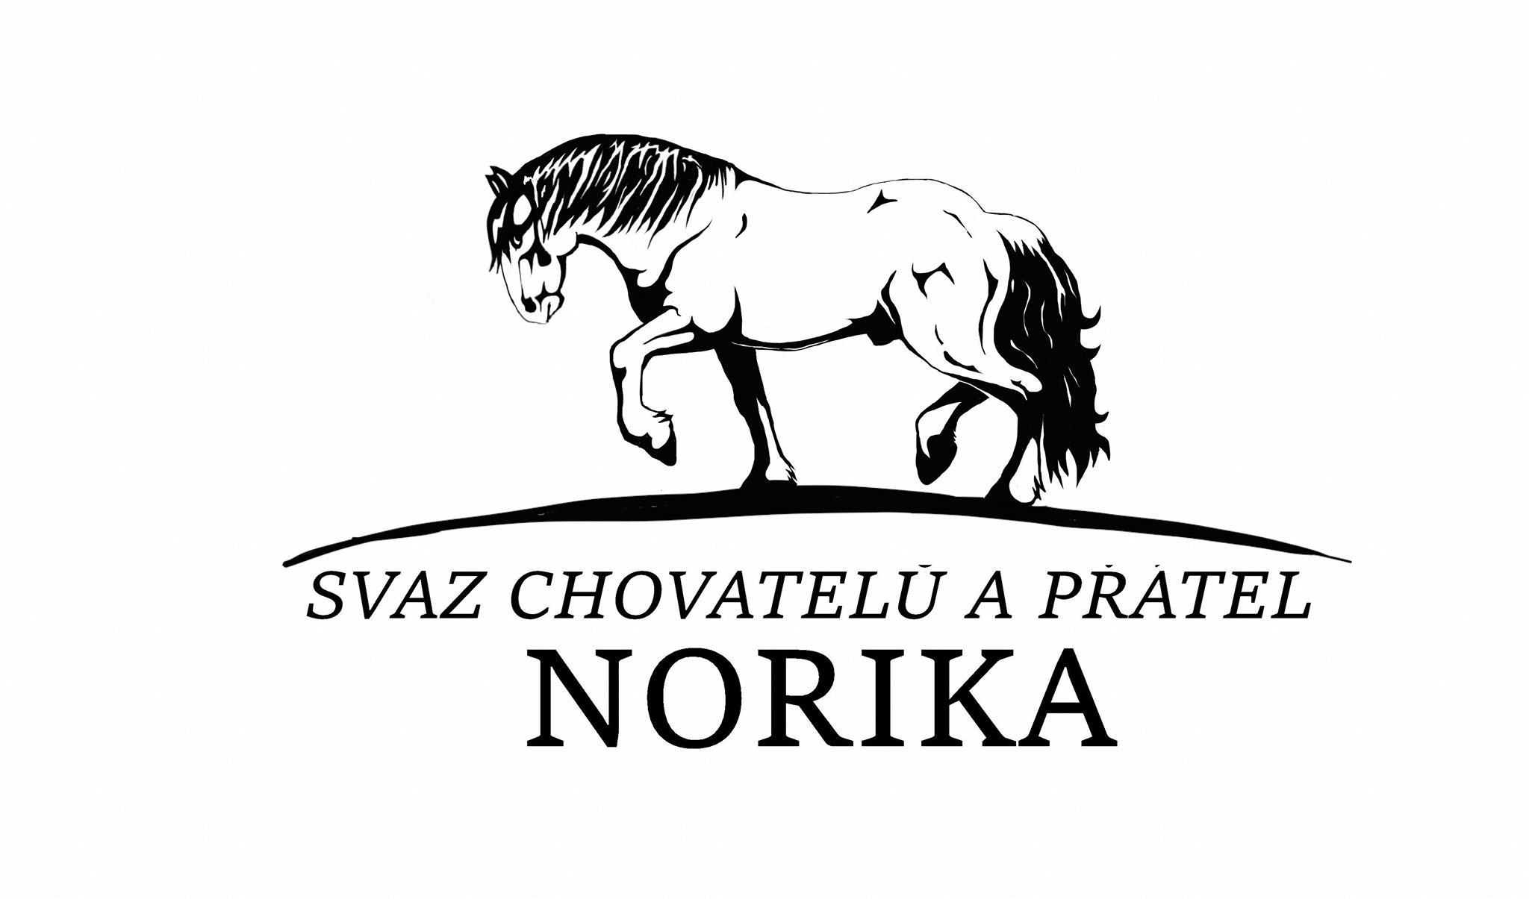

Svaz chovatelů a přátel norika, z.s.
Tř. 28. října 2, 370 01 České Budějovice
IČO: 08959391
…………………………………………………………………………………………………………

České Budějovice 23. 12. 2022

Pozvánka

na členskou schůzi Svazu chovatelů a přátel norika, z.s.

Členská schůze proběhne v sobotu 14. 1 2023 od 10:30 hodin v Rozkoši u Humpolce (první vesnice za Humpolcem směrem na Havlíčkův Brod).
V restauraci Pod Hradem. Prezentace od 10:00 hodin, parkoviště je vedle restaurace.

Program:

- Zahájení, schválení programu a volba komisí – M
- Zpráva o činnosti a o stavu členské základny – M
- Zpráva o hospodaření – L
- Přijímání nových členů - M
- Návrh na složení výboru Svazu – volební komise
- Diskuse - J
- Volba členů výboru Svazu – volební komise
- Volba delegátů na VH ASCHK – volební komise
- Upřesnění plánu činnosti - M
- Usnesení a závěr - M

Pro nově přijímané členy je osobní účast nutná. Neúčast na ČS je chápána jako ztráta zájmu o členství ve Svazu. V souladu se Stanovami se uchazeč o členství stručně představí a ČS rozhodne hlasováním o jeho přijetí. Plnoprávným členem se uchazeč stává až po zaplacení členského příspěvku, který pro rok 2023 předpokládáme ve výši 1 000,- Kč.

Protože se budou na ČS projednávat záležitosti související se šlechtitelskou prací v chovu norika, jsou na ČS zváni všichni chovatelé tohoto plemene, kteří mají své koně zapsané v PK norika, bez ohledu na členství ve Svazu. V souladu s bodem 3 Volebního a jednacího řádu Svazu je účast nečlenů Svazu podmíněna zaplacením vložného na uhrazení nákladů vzniklých s uspořádáním schůze ve výši 5 000,-Kč.

doc. Ing. M. Maršálek, CSc.
předseda Svazu

